

ИРБИТСКАЯ ГОРОДСКАЯ
ТЕРРИТОРИАЛЬНАЯ ИЗБИРАТЕЛЬНАЯ КОМИССИЯ
ул. Революции, 16, каб. 15, г. Ирбит, 623850, тел., факс: (355) 6-29-09, e-mail: igtik@mail.ru

Пресс–релиз
Об итогах заседания Ирбитской городской территориальной избирательной комиссии

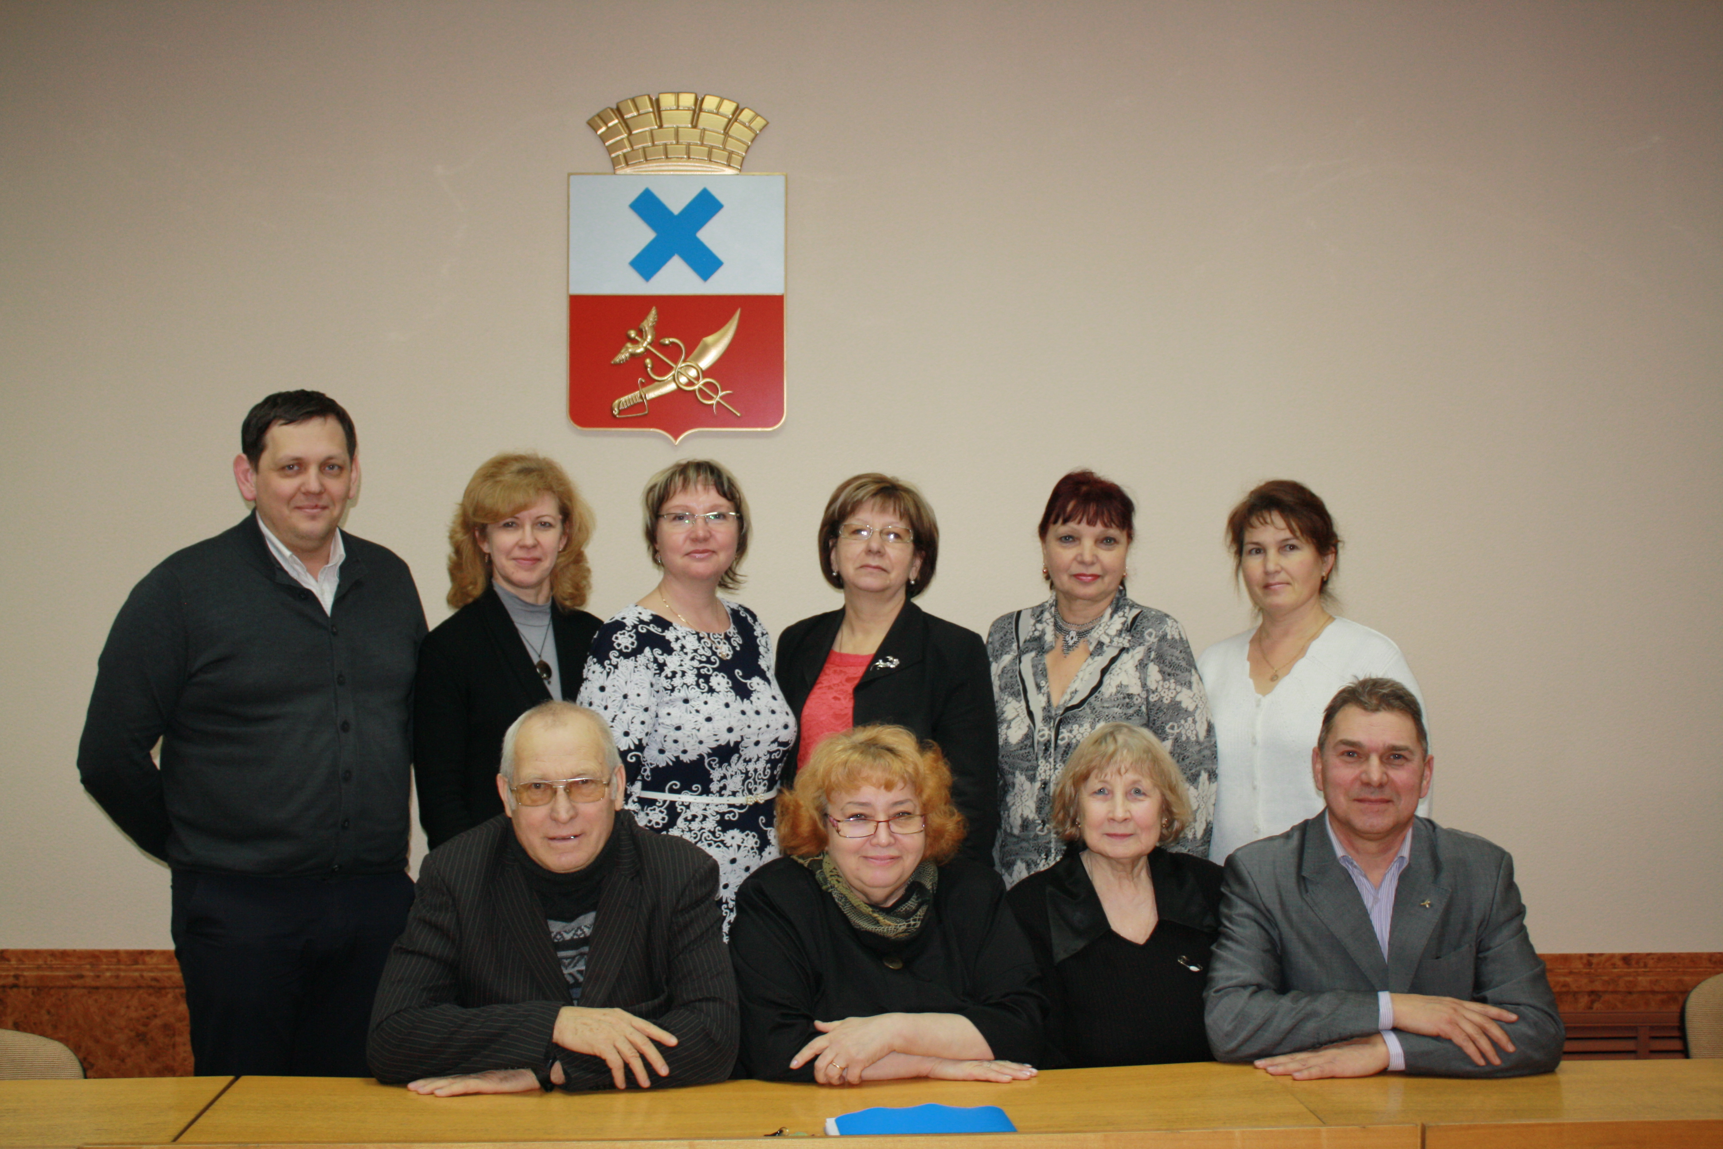

7 декабря 2017 года состоялось очередное заседание Ирбитской городской
территориальной избирательной
комиссии, на котором рассмотрены
вопросы: об утверждении Программ на 2018 год: «Повышение правовой культуры граждан, обучение организаторов и участников избирательного процесса» на 2018 год; Информационно-разъяснительной деятельности Ирбитской городской территориальной избирательной комиссии, в том числе на период подготовки и проведения выборов Президента Российской Федерации; Учебно-тематический план обучения организаторов выборов и резерва составов участковых избирательных комиссий; План мероприятий по подготовке и проведению Дня молодого избирателя.
Кроме этого рассмотрен вопрос об исключении из резерва участковых избирательных комиссий.

Председатель комиссии О.Д. Нурдинова

